Enunţ

O matrice se poate reprezenta sub forma a doi vectori:  pentru memorarea valorilor nenule ale matricei şi  pentru memorarea poziţiilor acestor elemente în matrice, obţinute prin liniarizarea matricei pe linii. Pentru exemplificare, matricea
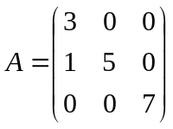
se poate reprezenta prin vectorii 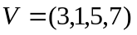 şi 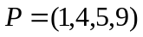.
Scrieţi un program care citeşte două matrice, prima cu linii şi coloane şi a doua cu linii şi coloane, le reprezintă în memoria computerului conform descrierii anterioare, determină produsul lor în acelaşi format şi apoi îl afişează pe ecranul monitorului sub forma unei matrice cu linii şi coloane.

Cerinţe

Se vor scrie subprograme pentru:
-citirea unei matrice cu linii şi coloane şi reprezentarea ei în memoria computerului conform descrierii anterioare;
-înmulţirea a două matrice reprezentate conform descrierii anterioare;
-afişarea pe ecranul monitorului a unei matrice sub forma unui tablou bidimensional
şi alte subprograme considerate necesare pentru rezolvarea problemei.

Observaţie

O matrice se poate reprezenta sub forma unei înregistrări cu câmpurile (numărul de linii ale matricei), (numărul de coloane ale matricei), (numărul de valori nenule ale matricei), vectorul (valorile nenule ale matricei) şi vectorul (poziţiile elementelor nenule ale matricei obţinute prin liniarizarea matricei pe linii).

Exemple

Date de  intrare | Date de  ieşire | Explicaţii
2 3  1 0 0  0 1 0  3 2  1 2  3 4  5 6 | 1 2  3 4 | Din 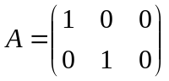 şi 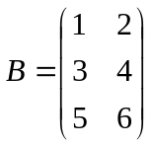 se obţine 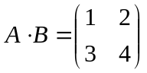
3 3  3 2 1  4 5 6  9 8 7  3 3  1 0 0  0 1 0  0 0 1 | 3 2 1  4 5 6  9 8 7 | Din 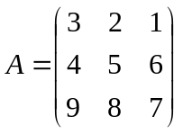 şi 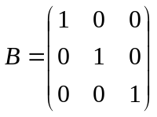 se obţine 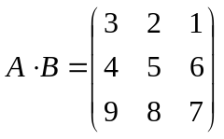
2 2  2 5  3 8  2 3  1 4 7  9 5 6 | 47 33 44  75 52 69 | Din 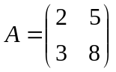 şi 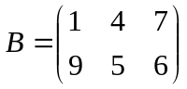 se obţine 